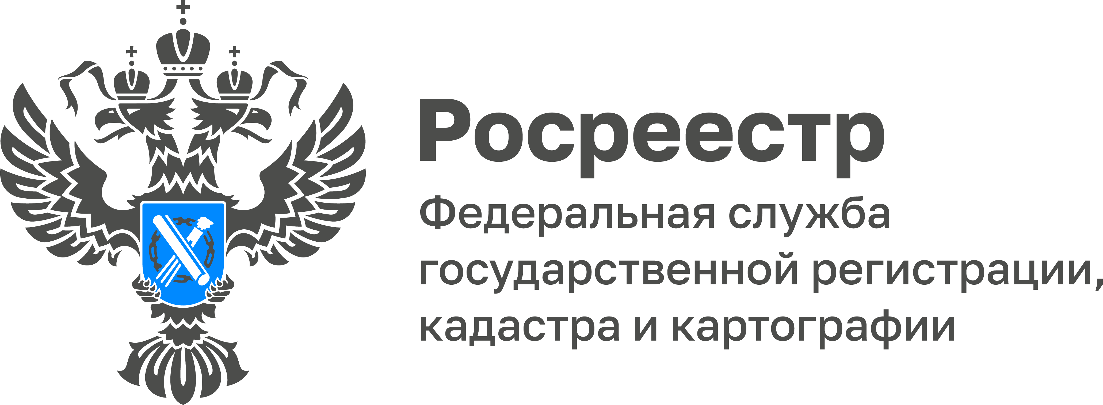 ПРЕСС-РЕЛИЗ

Пресс-служба Управления
Росреестра по Приморскому краю
+7 (423) 245-49-23, доб. 1085

Приморский Росреестр сокращает сроки регистрации прав

В Приморском Росреестре подвели итоги работы за пять месяцев 2022 года. Анализ показал, что в сравнении с тем же периодом прошлого года получить услуги Росреестра стало проще и быстрее.
В современных условиях цифровизация государственных услуг становится все актуальнее, и Росреестр большое внимание уделяет оказанию услуг в электронном виде.
За пять месяцев этого года доля электронных услуг Росреестра в Приморье составила почти 50% - это 63 654 заявки. Для сравнения, в конце мая прошлого года этот показатель составлял чуть менее 37% или 41 388 заявок.
Нужно отметить, что заявители оценили удобство электронных услуг. Так, например, юридические лица к началу июня 2022 года подали в электронном виде 17 988 заявок, что составляет более 53%; за пять месяцев предыдущего года Управление получило 16 890 электронных заявок от юридических лиц, что составляло чуть более 35%.
В несколько раз сократились сроки предоставления услуг Приморского Росреестра: в этом году постановка объекта недвижимости на государственный кадастровый учет в среднем занимает около двух рабочих дней, государственная регистрация прав – один рабочий день (в 2021 году – 3 и 6 дней соответственно).
«Сокращение сроков предоставления услуг Росреестра – для нас приоритетная задача. Развитие электронных сервисов позволяет оптимизировать процесс, что, безусловно, положительно влияет на скорость обработки заявок», - прокомментировал руководитель Управления Росреестра по Приморскому краю Евгений Русецкий.

О Росреестре
Федеральная служба государственной регистрации, кадастра и картографии (Росреестр) является федеральным органом исполнительной власти, осуществляющим функции по государственной регистрации прав на недвижимое имущество и сделок с ним, по оказанию государственных услуг в сфере ведения государственного кадастра недвижимости, проведению государственного кадастрового учета недвижимого имущества, землеустройства, государственного мониторинга земель, навигационного обеспечения транспортного комплекса, а также функции по государственной кадастровой оценке, федеральному государственному надзору в области геодезии и картографии, государственному земельному надзору, надзору за деятельностью саморегулируемых организаций оценщиков, контролю деятельности саморегулируемых организаций арбитражных управляющих. Подведомственными учреждениями Росреестра являются ФГБУ «ФКП Росреестра» и ФГБУ «Центр геодезии, картографии и ИПД». В ведении Росреестра находится ФГУП «Ростехинвентаризация – Федеральное БТИ».

